Российская Федерация

СОВЕТ НАРОДНЫХ ДЕПУТАТОВ МУРОМСКОГО РАЙОНА

ВЛАДИМИРСКОЙ ОБЛАСТИ

РЕШЕНИЕ
19.04.2023 №31

О принятии осуществления части полномочий администрации МО Борисоглебское по решению вопроса местного значения администрацией Муромского района на период 2023- 2025 гг.
На основании решений Совета народных депутатов муниципального образования Борисоглебское Муромского района от 17.04.2023 № 23 «О передаче осуществления части полномочий администрации МО Борисоглебское по решению вопроса местного значения администрации Муромского района на период 2023-2025 гг.», руководствуясь частью 4 статьи 15 Федерального закона от 06.10.2003 №131-ФЗ «Об общих принципах организации местного самоуправления в Российской Федерации», Бюджетным кодексом Российской Федерации, Основами законодательства Российской Федерации о культуре (утв. ВС РФ 09.10.1992 N 3612-1), Уставом Муромского района, Совет народных депутатов Муромского района р е ш и л:
- Администрации Муромского района Владимирской области в целях решения вопроса местного значения, закрепленного в пункте 12 части 1 статьи 14 Федерального закона от 06.10.2003 № 131-ФЗ, принять осуществления полномочий администрации муниципального образования Борисоглебское Муромского района по созданию условий для организации досуга и обеспечения жителей муниципального образования Борисоглебское услугами организаций культуры (часть 1 статьи 40 Основ законодательства Российской Федерации о культуре (утв. ВС РФ 09.10.1992 N 3612-1)) в части выполнения инженерных изысканий, подготовки проектной документации и строительства дома культуры в с. Борисово Муромского района Владимирской области, с предоставлением иных межбюджетных трансфертов в сумме, предусмотренной бюджетом сельского поселения, на период с 28.04.2023 по 31.12.2025 гг..
2. Администрации Муромского района Владимирской области заключить соглашение с администрацией муниципального образования Борисоглебское Муромского района о передаче осуществления части полномочий согласно пункту 1 настоящего решения на срок с 28.04.2023 по 31.12.2025 с правом внесения дополнений, изменений и досрочного прекращения полномочий, с указанием сумм межбюджетных трансфертов.
3. Контроль за исполнением настоящего решения возложить на Главу Муромского района.
4. Настоящее решение вступает в силу с даты его официального опубликования в средствах массовой информации.
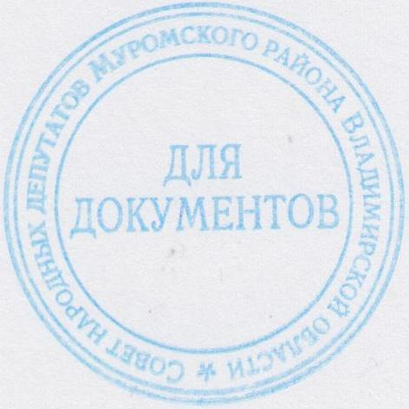
Глава района И.Г. Абрамова

